 | GOVERNO DE SANTA CATARINA  Secretaria de Estado da Saúde  Comissão Intergestores Bipartite
DELIBERAÇÃO 246/CIB/2019
A Comissão Intergestores Bipartite, no uso de suas atribuições, em sua 235ª reunião ordinária do dia 05 de dezembro de 2019.
APROVA
A NOTA TÉCNICA 03/DAPS/SES/2019, CONFORME ESPECIFICAÇÃO ABAIXO.

NOTA TÉCNICA INFORMATIVA 03/2019
Assunto: Nota Técnica para orientação da Atenção Primária à Saúde (APS) e Rede de Atenção Psicossocial (RAPS) na abordagem de casos graves, envolvendo urgências e emergências em saúde mental, de acordo com as portarias vigentes.

Em virtude de dúvidas trazidas pelos municípios e recorrentes dificuldades relatadas em relação à abordagem nas situações envolvendo pessoas com transtorno mental grave, em situações de crise aguda e risco iminente a si e a terceiros, necessitando de intervenção breve, por vezes com indicação de internação, sejam elas: voluntária, involuntária e compulsória e,
Considerando o disposto na Lei 10216/2001 sobre a proteção e os direitos das pessoas portadoras de transtornos mentais e redirecionamento do modelo assistencial em saúde mental.
Considerando a instituição do Regulamento Técnico dos Sistemas Estaduais de Urgência e Emergência através da Portaria 2048/2002, onde os atendimentos de urgência e emergência foram regulamentados em todo país através do Serviço de Atendimento Móvel de Urgência (SAMU) e da Central de Regulação Médica de Urgência.
Considerando a Portaria 4279/2010, que define diretrizes para a estruturação da Rede de Atenção à Saúde (RAS) como estratégia para superar a fragmentação da atenção e da gestão nas Regiões de Saúde e aperfeiçoar o funcionamento político-institucional do Sistema Único de Saúde (SUS) com vistas a assegurar ao usuário o conjunto de ações e serviços que necessita com efetividade e eficiência.
Considerando a Portaria 3088/2011, que institui a Rede de Atenção Psicossocial, cuja finalidade é a criação, ampliação e articulação de pontos de atenção à saúde para pessoas com sofrimento ou transtorno mental e com necessidades decorrentes do uso de crack, álcool e outras drogas, no âmbito do Sistema Único de Saúde (SUS).
Considerando o descrito no Art. 5o da Portaria 3088/2011 ter como componentes da Rede de Atenção Psicossocial os serviços de atendimento de urgência e emergência o SAMU 192; Sala de Estabilização; UPA 24 horas; portas hospitalares de atenção à urgência/pronto socorro.
Considerando a Portaria 1010/2012, que redefine as diretrizes para a implantação do Serviço de Atendimento Móvel de Urgência (SAMU 192) e sua Central de Regulação das Urgências, componentes da Rede de Atenção às Urgências.
Considerando o Parágrafo 1 do Art. 2o da Portaria 1863/GM de 2003 que garante a universalidade, equidade e a integralidade no atendimento às urgências clínicas, cirúrgicas, gineco-obstétricas, psiquiátricas, pediátricas, e as relacionadas por causas externas.
A DAPS/Núcleo de Saúde Mental faz as seguintes recomendações aos Municípios:
- A definição de casos graves em saúde mental compreende fatores psicológicos, sociais, biológicos, ambientais e contextuais na atenção primária à saúde (APS).
- Apesar do maior investimento em serviços especializados em saúde mental, uma parcela significativa de pacientes com acometimentos psiquiátricos freqüenta a APS.
- A participação efetiva da atenção primária na rede de saúde mental permite uma menor sobrecarga desta rede bem com um escalonamento de gravidade dos casos nos serviços de saúde que a compõe.
- Uma rede eficaz com uma atenção primária fortalecida apoia os serviços de emergência (SE) e unidades de internação psiquiátrica e saúde mental (UIPSM) para atenderem somente casos que demandam esse pontos de atenção.
- Os instrumentos da atenção primária influenciam diretamente os SE e UIPSM, evitando agravamento de casos leves, permitindo o acesso de casos mais graves à atenção secundária e, assim, diminuindo internações desnecessárias.
- As equipes de APS devem estar aptas a avaliar, abordar inicialmente os casos e identificar sinais de gravidades relativos a: transtorno de ansiedade, transtorno de humor, psicose e abuso de substâncias (especialmente o alcoolismo), por serem as situações mais frequentes na APS.
- A abordagem de casos graves de saúde mental deve ser articulada com a APS, RAPS e Rede de Urgências e Emergências (RUE) de seu território, de forma a integrar as ações para o melhor cuidado nas situações de urgência e emergência psiquiátricas tais: risco de morte ou de provocar ferimentos graves em si mesmo ou em outros indivíduos; risco de dilapidação do patrimônio ou prejuízo moral; incapacidade grave para autocuidados; risco de agressão à ordem pública; mudança abrupta do estado psíquico sem contextualização observável; risco de exposição moral ou da saúde de incapaz sob cuidados de paciente em crise.
- Entende-se, uma vez que, a rede familiar não mais corrobore para salvaguardar os direitos do usuário no sentido de retirá-lo da situação de risco iminente, bem como situações de risco envolvendo terceiros, os Estados de Direito preveem leis específicas para tais circunstâncias e é da responsabilidade dos profissionais que atuam em saúde mental conhecê-las.
- Considerando que a APS deve coordenar o cuidado e reconhecer as necessidades de saúde da população sob sua responsabilidade e organizar as necessidades desta população em relação aos outros pontos de atenção das Redes, cabe esclarecer que as emergências psiquiátricas podem remeter à perda da autonomia do indivíduo em decorrência da gravidade do seu transtorno mental e, após avaliação da equipe de saúde verificar-se a necessidade de internação para a proteção e cuidado do paciente. Assim, conforme a Lei nº 10.216, de 6 de abril de 2001, que dispõe sobre a proteção e os direitos das pessoas portadoras de transtornos mentais e redireciona o modelo assistencial em saúde mental, distingue-se três espécies de internação do paciente psiquiátrico:

I – internação voluntária: aquela que se dá com o consentimento do usuário;
II – internação involuntária: aquela que se dá sem o consentimento do usuário e a pedido de terceiros; e
III – internação compulsória: aquela determinada pela Justiça.

- Corroborando com a capacitação de equipes de APS e profissionais que saúde que atuam na RAPS, diante dos parâmetros legais para a internação psiquiátrica no Brasil, esta deve sempre ser indicada por um médico (não obrigatoriamente psiquiatra), através de laudo médico circunstanciado. Cabe ressaltar, que a indicação para internação em unidade hospitalar, por parte do profissional médico, não deve especificar o estabelecimento, de forma a permitir que a central de regulação da região forneça vaga no estabelecimento mais próximo possível do município de origem do paciente.
- Não há necessidade de judicialização para se proceder a uma internação involuntária. A essência das justificativas de uma internação involuntária está na perda da autonomia do indivíduo, decorrente de sua doença mental, que o impede de compreender o caráter desadaptativo de seu estado.
Entende-se que os direitos e a proteção das pessoas acometidas de transtorno mental, de que trata a Lei nº 10.216, de 6 de abril de 2001, são assegurados sem qualquer forma de discriminação quanto à raça, cor, sexo, orientação sexual, religião opção política, nacionalidade, idade, família, recursos econômicos e ao grau de gravidade ou tempo de evolução de seu transtorno. Nestes casos, as equipes atuantes em estabelecimentos de saúde devem cumprir com os regulamentos dispostos na Lei, compreendendo que, trata-se de internação voluntária quando no momento da admissão, o paciente assina o termo de consentimento informando que optou por esse regime de tratamento. Em contrapartida, qualquer internação sem a assinatura expressando o consentimento, é involuntária e pode ser encerrada por solicitação expressa pela família. E as internações determinadas judicialmente são chamadas compulsórias. Ressalta-se que, em casos de risco iminente, a alta pode ser recusada.
Entretanto, ao que concerne o atendimento integral à saúde do usuário, é necessário fornecer uma escuta ativa e distinta, do envolvimento das equipes com cada caso, conforme cada categoria e ética profissional. Dessa maneira, os planos de intervenção e os métodos de acompanhamento dos casos na RAS e RAPS podem ser mais resolutivos independentemente do diagnóstico.
- Em continuidade aos cuidados do paciente, quando o mesmo já foi internado no estabelecimento indicado, cabe ao profissional médico que o assiste na internação determinar o período de internação e indicar a alta, de acordo com a evolução do caso, no momento adequado. Igualmente, caberá a este profissional a contra-referência e indicação do ponto de atenção na RAS para a continuidade de seus cuidados e tratamentos extra-hospitalares.
- Em situação de urgências e emergências psiquiátricas na APS e CAPS, a equipe de saúde deve avaliar a necessidade de internação, o médico deve emitir laudo circunstanciado indicando a internação e a unidade hospitalar deve proceder a avaliação para internação.
- Nos casos de internação involuntária, envolvendo situações de urgência e emergência psiquiátrica, pode-se acionar o SAMU (conforme estabelecem as portarias supracitadas) para apoio ao manejo do paciente. Após constatada situação de segurança do paciente e dos demais profissionais de saúde, para transporte até a unidade de internação, deve-se solicitar o transporte sanitário do município.

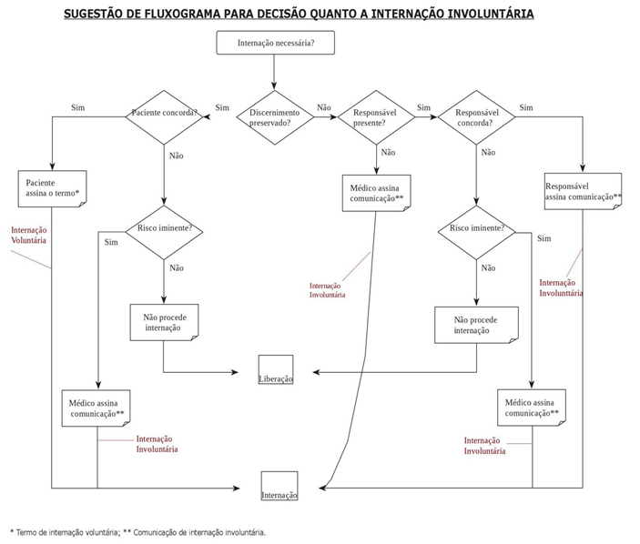

Florianópolis, 05 de dezembro de 2019.

HELTON DE SOUZA ZEFERINO  Secretário de Estado da Saúde | ALEXANDRE FAGUNDES  Presidente do COSEMS
Coordenador CIB/SES | Coordenador CIB/COSEMS

